МИНИСТЕРСТВО НАУКИ И ВЫСШЕГО ОБРАЗОВАНИЯ РОССИЙСКОЙ ФЕДЕРАЦИИ
ФЕДЕРАЛЬНОЕ ГОСУДАРСТВЕННОЕ АВТОНОМНОЕ ОБРАЗОВАТЕЛЬНОЕ УЧРЕЖДЕНИЕ ВЫСШЕГО ОБРАЗОВАНИЯ
«МОСКОВСКИЙ ПОЛИТЕХНИЧЕСКИЙ УНИВЕРСИТЕТ»
Факультет информационных технологий
ОТЧЁТ
по лабораторной работе № 1
по дисциплине «Хранилища данных»
Тема: «Проектирование БД в 3НФ и в модели Data Vault»
Вариант 3
Выполнил:
студент группы 223-322
Ахадов К.У.
Проверил:
____________________
Москва 2026

ЦЕЛЬ РАБОТЫ
Научиться проектировать реляционную базу данных в третьей нормальной форме и строить на её основе хранилище по методологии Data Vault.

ЗАДАНИЕ
Вариант 3: система, описывающая порядок получения водительских прав. Нужно спроектировать БД в 3НФ, затем ту же предметную область оформить в виде Data Vault, создать обе базы в MySQL и проверить их запросами.

ХОД РАБОТЫ

1. Предметная область
Человек поступает в автошколу, проходит медкомиссию, заключает договор и оплачивает обучение. Дальше идут теоретические занятия в группе и вождение с инструктором, внутренние экзамены в автошколе, оплата госпошлины, заявление и экзамены в ГИБДД. Экзамен можно пересдавать, поэтому у каждой попытки есть номер. В конце выдаётся водительское удостоверение с одной или несколькими категориями.
Основные таблицы: kursant, avtoshkola, sotrudnik, uchebnoe_avto, uchebnaya_gruppa, dogovor, oplata_obucheniya, med_spravka, zanyatie_teoriya, zanyatie_vozhdenie, ekzamen, inspektor, gosposhlina, zayavlenie, voditelskoe_udostoverenie. Справочники: kategoriya_prav, dolzhnost, tip_ekzamena, podrazdelenie_gibdd, med_uchrezhdenie. Всего 22 таблицы.

2. Модель в 3НФ
Повторяющихся групп нет: категории удостоверения вынесены в отдельную таблицу vu_kategoriya, платежи по договору тоже лежат отдельно. Транзитивных зависимостей нет: оклад хранится в должности, адрес подразделения ГИБДД в своём справочнике, допустимое число ошибок в типе экзамена. Связи сделаны внешними ключами, у справочников стоит RESTRICT, у зависимых записей CASCADE.
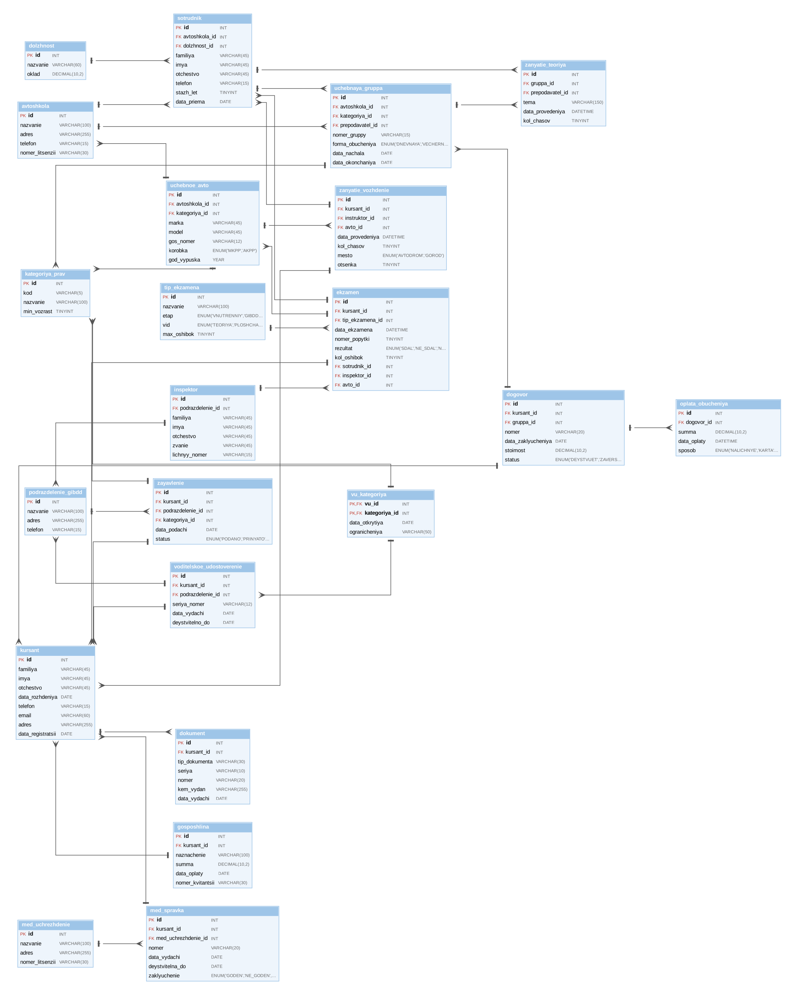
Рисунок 1 — ER-диаграмма БД voditelskie_prava
Скрипт lr1_bd.sql создаёт схему, lr1_data.sql заполняет её тестовыми данными (12 курсантов, 4 автошколы, 42 записи об экзаменах и т.д.).
[[SCREEN:lr1_01]]
Рисунок 2 — Создание и заполнение БД voditelskie_prava
Для проверки выполнен запрос, который показывает для каждого курсанта автошколу, группу, категорию и номер удостоверения.
[[SCREEN:lr1_02]]
Рисунок 3 — Результат контрольного запроса

3. Модель Data Vault
В Data Vault данные делятся на три вида таблиц. Хабы (hub_) хранят только бизнес-ключ: телефон курсанта, госномер машины, номер договора. Линки (link_) хранят связи между хабами, например экзамен связывает курсанта, тип экзамена, инспектора и автомобиль. Сателлиты (sat_) хранят остальные атрибуты и историю их изменений. Ключом везде служит MD5 от бизнес-ключа, в каждой таблице есть load_date и record_source.
Получилось 14 хабов, 16 линков и 23 сателлита. Если у экзамена нет машины (теория), линк ссылается на нулевую запись хаба.
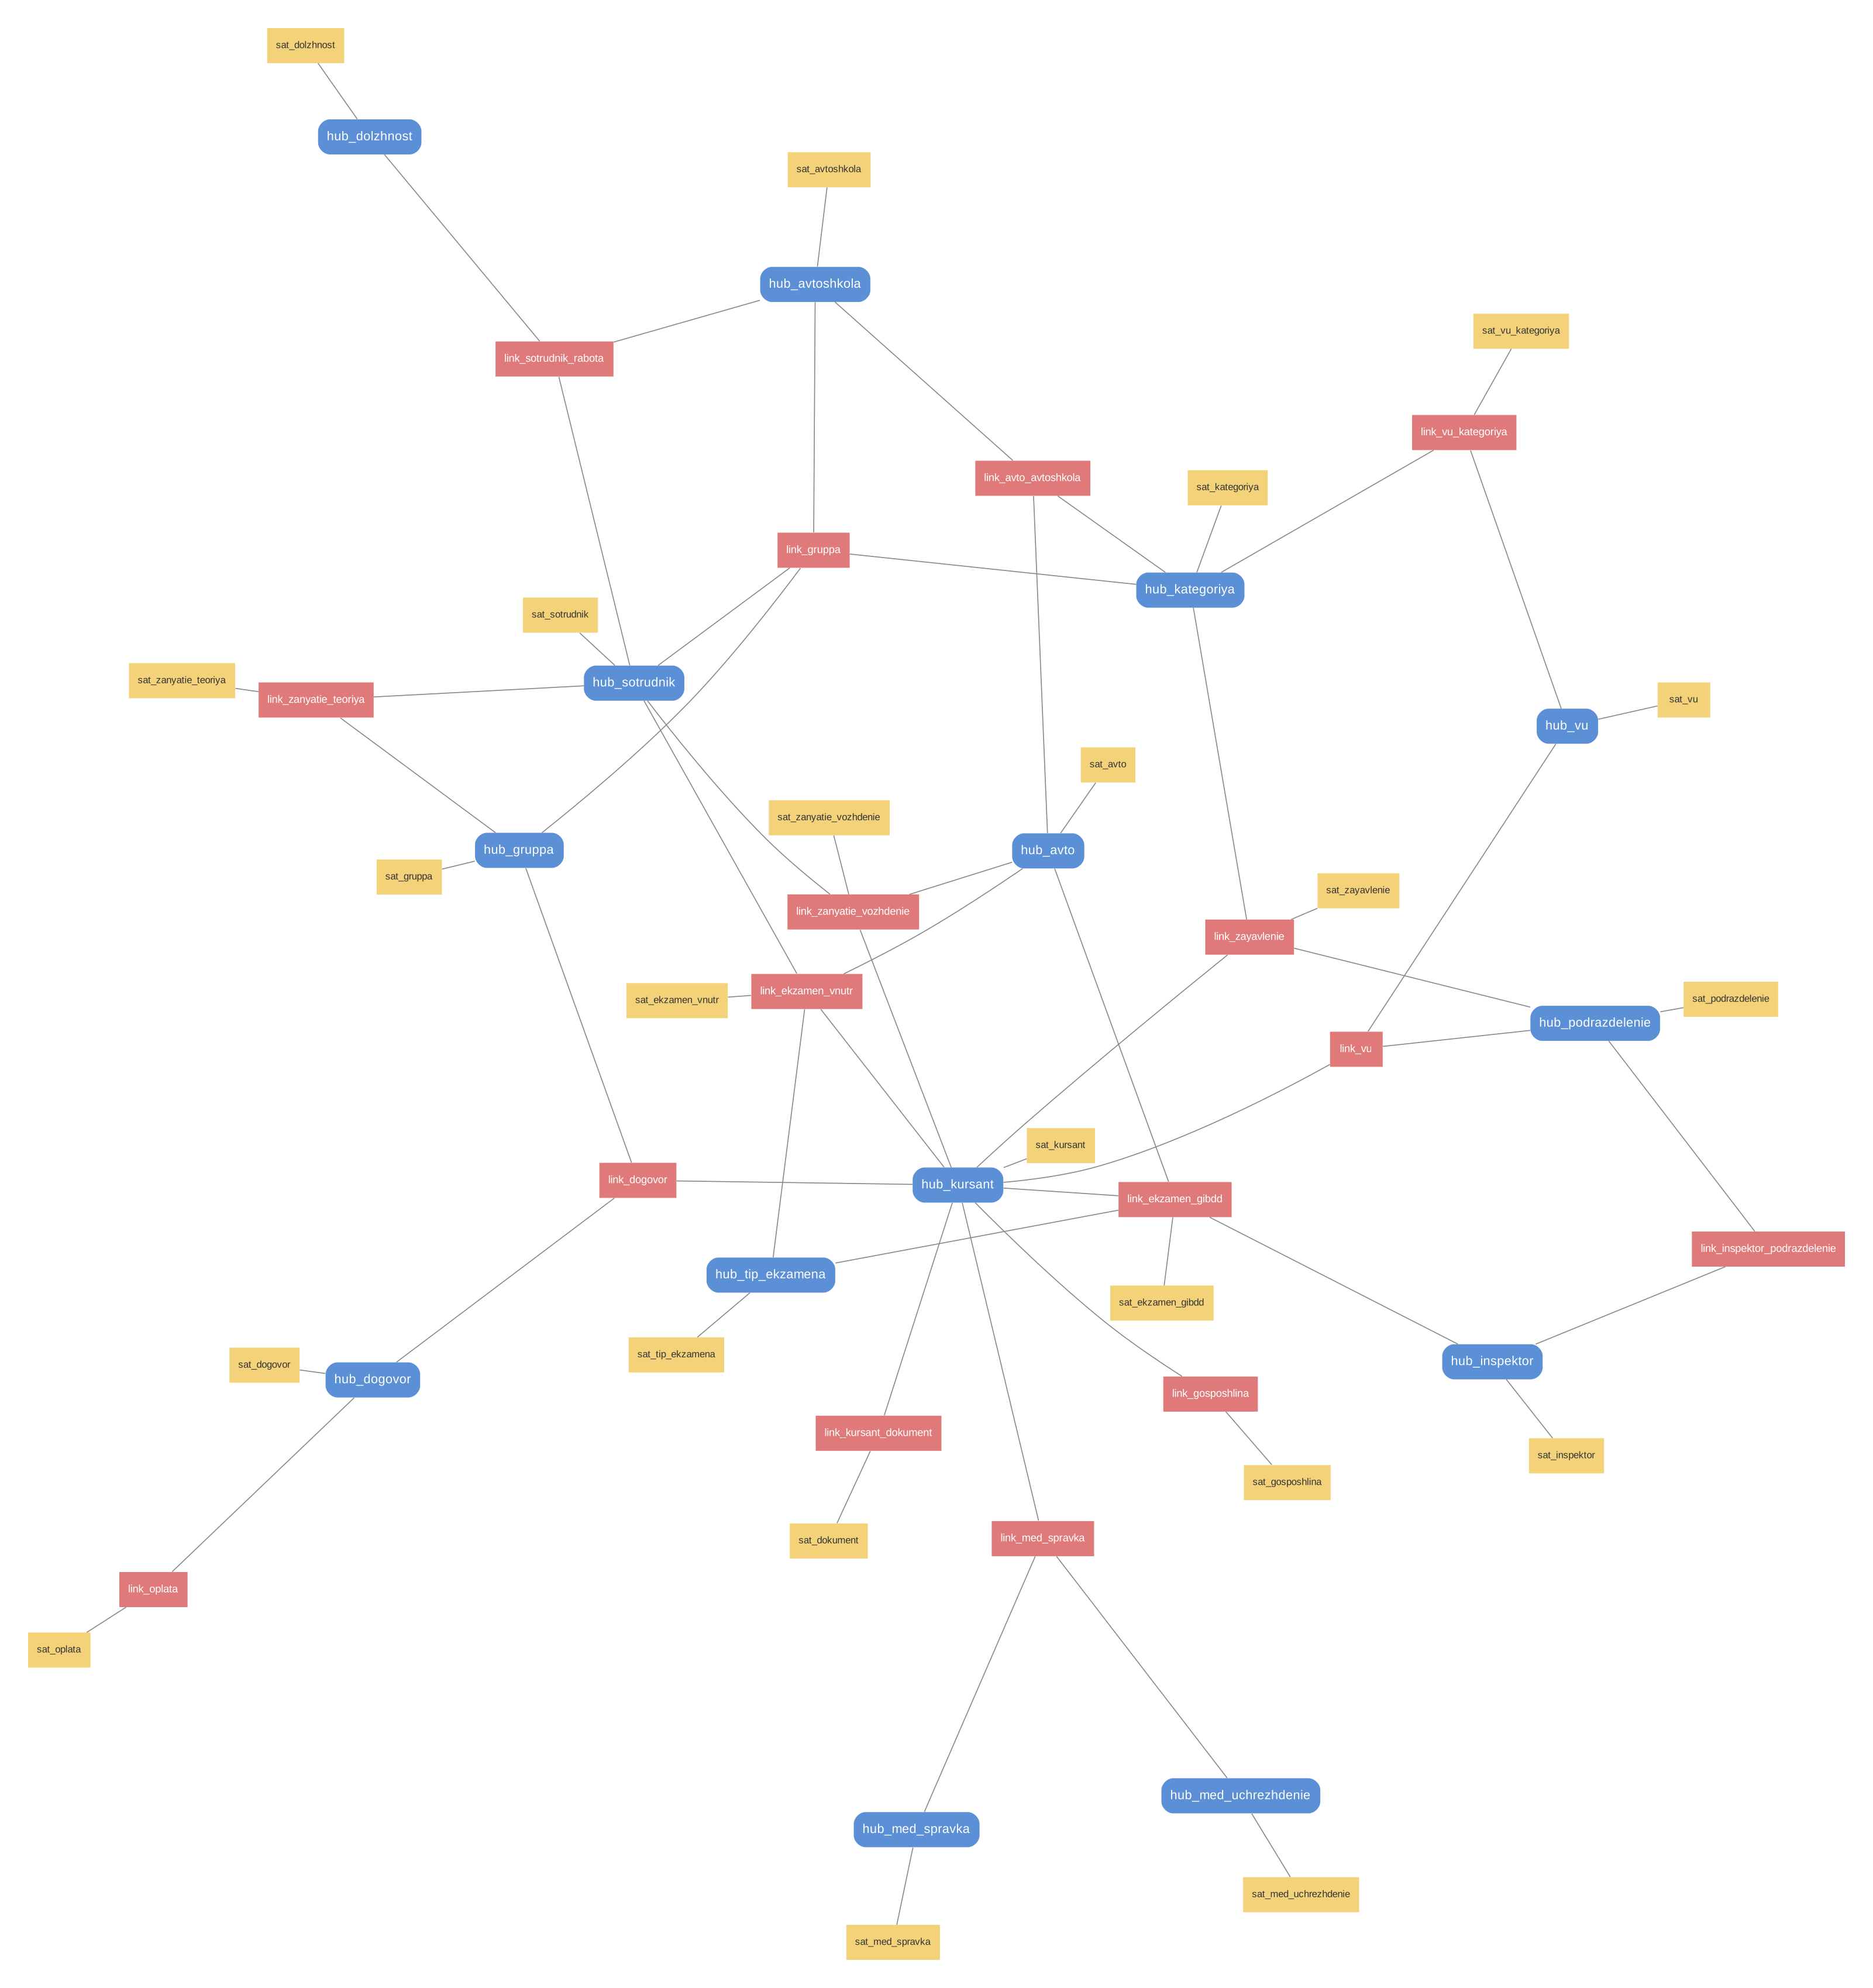
Рисунок 4 — Структура Data Vault: хабы — синие, линки — красные, сателлиты — жёлтые
Схема создаётся скриптом lr1_bd_dv.sql, данные переносятся из 3НФ скриптом lr1_dv_load.sql. Проверочный запрос к Data Vault выдал те же результаты экзаменов, что и запрос к исходной базе.
[[SCREEN:lr1_03]]
Рисунок 5 — Создание Data Vault и загрузка данных из 3НФ
[[SCREEN:lr1_04]]
Рисунок 6 — Проверочный запрос к Data Vault

ВЫВОД
Спроектирована и создана БД из 22 таблиц в третьей нормальной форме и хранилище Data Vault из 53 таблиц для той же предметной области. Данные перенесены из одной модели в другую, контрольные запросы дают одинаковый результат. Data Vault получается объёмнее, зато позволяет хранить историю изменений и добавлять новые источники без переделки схемы.

